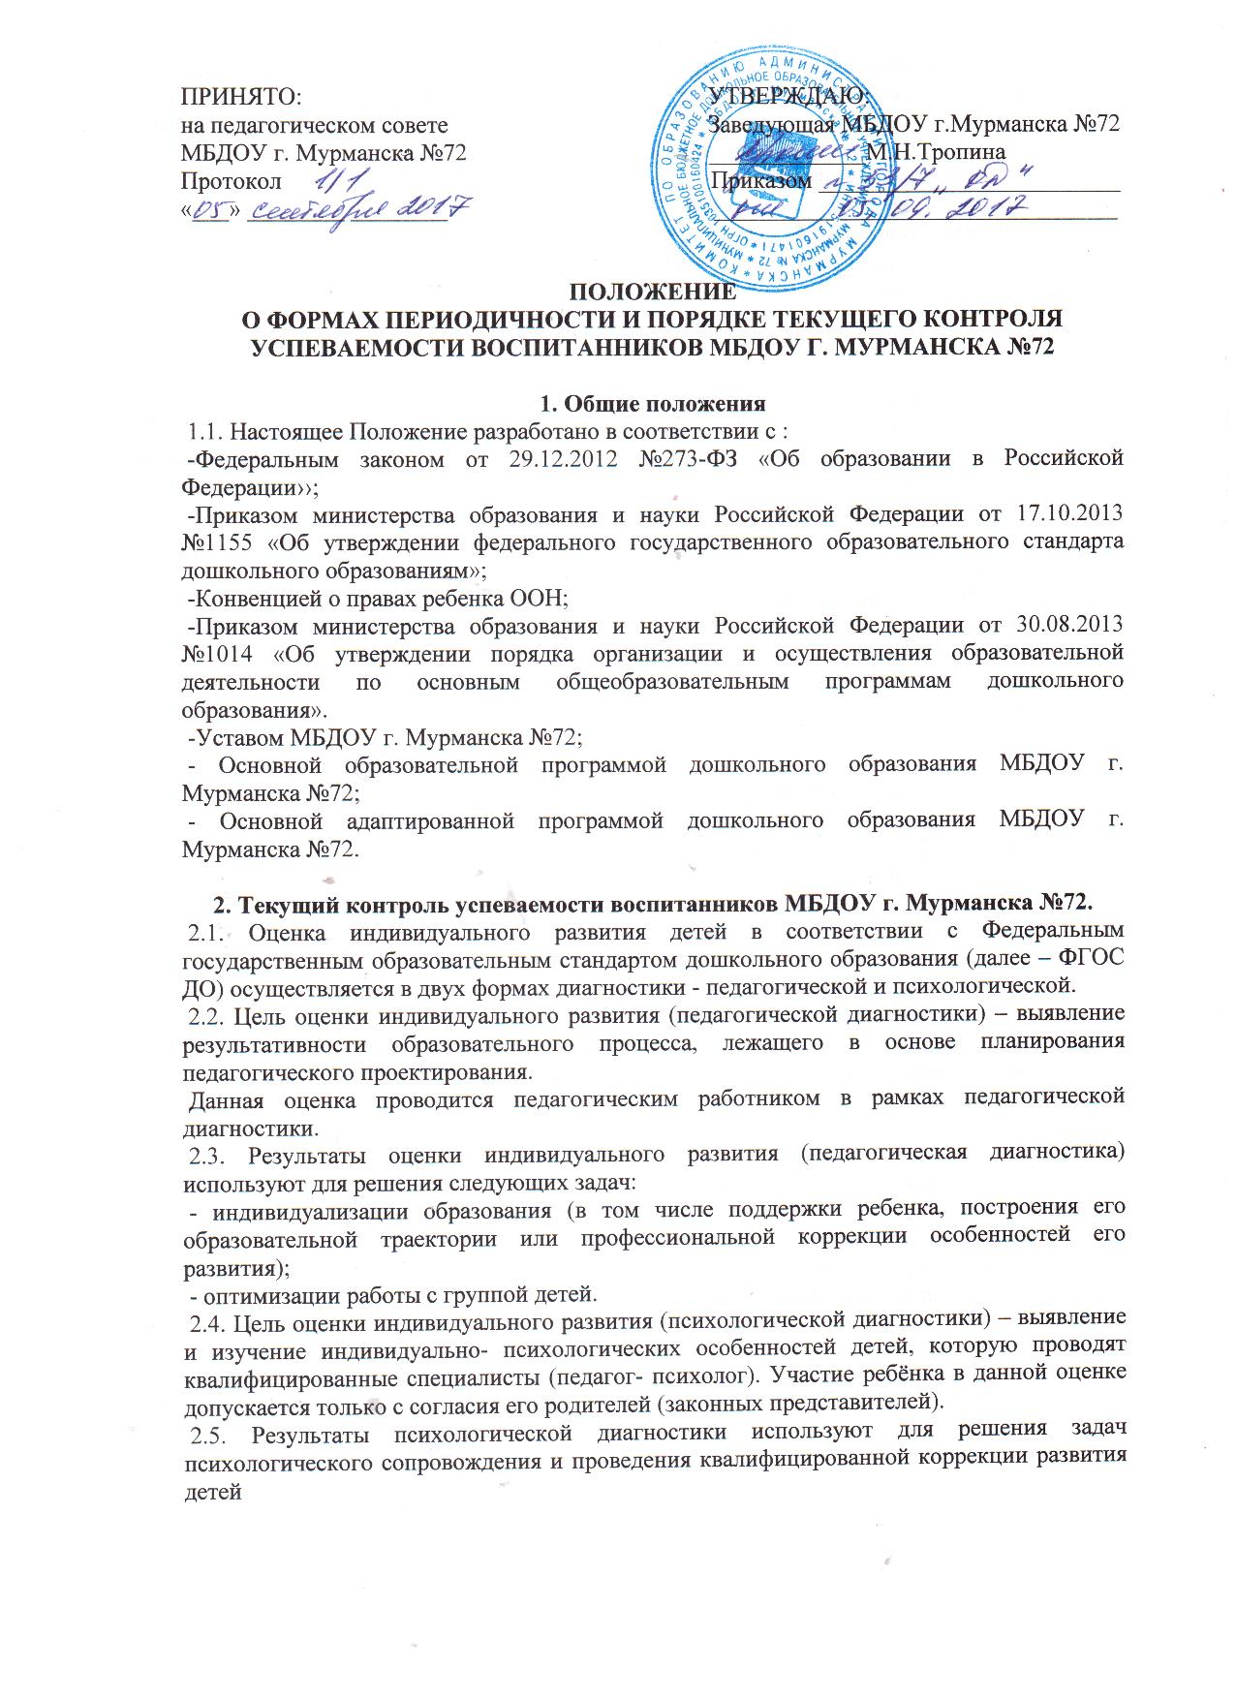
3. Порядок проведения текущего контроля
3.1. Педагогическая диагностика (оценка индивидуального развития) осуществляется через отслеживание результатов освоения детьми образовательной программы.
3.2. Педагогическая диагностика осуществляется в течение времени пребывания ребенка в МБДОУ (с 7.00 до 19.00, исключая время, отведенное на сон).
3.3. Оценка индивидуального развития осуществляется через наблюдение, беседы, продукты детской деятельности, специальные диагностические ситуации, организуемые воспитателями всех возрастных групп с периодичностью 2 раза в год - в начале и в конце учебного года (сентябрь, апрель). В первом случае, она помогает выявить наличный уровень деятельности, а во втором - наличие динамики ее развития.
3.4. Результаты педагогической диагностики (оценки индивидуального развития) предоставляется воспитателями всех возрастных групп и специалистами МБДОУ старшему воспитателю. В конце учебного года проводится сравнительный анализ результативности образовательного процесса и на основе анализа определяется планирование педагогической деятельности на следующий учебный год.
3.5. Педагогическая оценка индивидуального развития ребёнка, прежде всего, направлена на определение наличия условий для развития ребёнка в соответствии с его возрастными особенностями, возможностями и индивидуальными склонностями.
3.6. Методологическая основа оценки индивидуального развития в учреждении обеспечивается при помощи методик утвержденных для ее проведения.
3.7. Результаты оценки индивидуального развития предоставляется воспитателями всех возрастных групп, специалистами учреждения старшему воспитателю. В конце учебного года проводится сравнительный анализ результативности образовательного процесса и на основе анализа определяется планирование педагогической деятельности на следующий учебный год.

4. Контроль
4.1. Контроль проведения оценки индивидуального развития детей проводится в процессе независимой оценки качества образования в Учреждении (статья 95 Федерального закона от 29.12.2012 № 273-ФЗ «Об образовании в Российской Федерации››; подпункт 4 пункта 1.7. ФГОС ДО).
4.2. Контроль проведения педагогической диагностики осуществляется заведующим, старшим воспитателем посредством следуюших форм:
- проведение ежедневного текущего контроля;
- организация тематического контроля;
- проведение оперативного контроля;
- посещение организованной образовательной деятельности, организации режимных моментов и других видов деятельности;
- проверка документации.

5. Отчетность
5.1. Воспитатели всех возрастных групп, специалисты МБДОУ в конце года сдают результаты проведения педагогических наблюдений и исследований с выводами старшему воспитателю, который осуществляет сравнительный анализ педагогической диагностики, делает вывод, определяет рекомендации педагогическому проектированию и зачитывает на итоговом педагогическом совете МБДОУ.

6. Документация
6.1. Материал оценки индивидуального развития детей в соответствии ФГОС ДО, инструментарий для определения уровня индивидуального развития детей дошкольного хранятся у педагогов. Обновляется по мере необходимости. Результаты педагогических наблюдений за уровнем индивидуального развития детей оформляются в единую таблицу и хранятся в методическом кабинете.

